БЕЛОРУССКИЙ ГОСУДАРСТВЕННЫЙ УНИВЕРСИТЕТ

ГУО «Институт теологии имени святых Мефодия и Кирилла» БГУ

Выпускная работа по

«Основам информационных технологий»

Магистрант кафедры

религиоведения

Паницков Денис

Владимирович

Руководители:

кандидат философских наук,

доцент Семёнов

Николай Сергеевич,

старший

преподаватель Кожич Павел Павлович

Минск - 2008

ОГЛАВЛЕНИЕ

СПИСОК ОБОЗНАЧЕНИЙ К ВЫПУСКНОЙ РАБОТЕ 3

РЕФЕРАТ НА ТЕМУ: «Использование информационных технологий в религиоведческих исследованииях» 4

ВВЕДЕНИЕ 4

ГЛАВА 1. ОБЗОР ЛИТЕРАТУРЫ 6

ГЛАВА 2. МЕТОДИКА ИССЛЕДОВАНИЯ 7

2.1. Мультимедиа технологии в религиоведении 7

2.2.Применение технологии контент-анализа в религиоведческих исследованиях. 8

ГЛАВА 3. ПОИСК ИНФОРМАЦИИ В INTERNET 10

ГЛАВА 4. ОБСУЖДЕНИЕ ПОЛУЧЕННЫХ РЕЗУЛЬТАТОВ 14

ЗАКЛЮЧЕНИЕ 15

СПИСОК ЛИТЕРАТУРЫ К РЕФЕРАТУ 17

ПРЕДМЕТНЫЙ УКАЗАТЕЛЬ К РЕФЕРАТУ 18

ИНТЕРНЕТ-РЕСУРСЫ В ПРЕДМЕТНОЙ ОБЛАСТИ ИССЛЕДОВАНИЯ 19

ДЕЙСТВУЮЩИЙ ЛИЧНЫЙ САЙТ В WWW 21

ГРАФ НАУЧНЫХ ИНТЕРЕСОВ 22

ПРЕЗЕНТАЦИЯ МАГИСТЕРСКОЙ ДИССЕРТАЦИИ 24

СПИСОК ЛИТЕРАТУРЫ К ВЫПУСКНОЙ РАБОТЕ 25

ПРИЛОЖЕНИЕ 26

СПИСОК ОБОЗНАЧЕНИЙ К ВЫПУСКНОЙ РАБОТЕ

БД - база данных

ИТ - информационные технологии

ПК - персональный компьютер

ПС - поисковая система

РЕФЕРАТ НА ТЕМУ: «Использование информационных технологий в религиоведческих исследованииях»

ВВЕДЕНИЕ

Информационные технологии стремительно ворвались в нашу жизнь и превратились в повседневную реальность современного человека. Они стали коренным образом изменять эту реальность. Информация используется во всех областях жизни общества - в промышленности, в науке, образовании, в структурах управления и быту. Мы находимся в начальной стадии информационного общества. Компьютерная революция набирает все новые обороты, бурно развиваются интернет-технологии и робототехника, невиданные перспективы открываются генной инженерией и нанотехнологией. Человечество обретает новые, поистине колоссальные возможности. Но сможет ли оно ими правильно воспользоваться? Какие новые проблемы вызовет их практическая реализация? Судьбоносная, стратегическая задача состоит в том, чтобы сохранить контроль над размножением новых проблем. Это возможно лишь на основе преодоления ментальности, возводившей в высший ценностный ранг новацию саму по себе. Современность требует развития нового типа научного мышления, ориентированного в равной мере как на новации, так и на оценку их последствий негативного характера. Проектирование и новации должны органически включать выявление тех проблем, которые они способны породить. Нужен новый поворот в развитии науки для того, чтобы ее творческая мощь концентрировалась на задачах прогноза, безопасности, противодействии деструктивным тенденциям, сохранении и упрочении жизнестойкости земной самоорганизующейся системы. Такой поворот в развитии науки как раз и предполагает новый тип творческого мышления, в котором должны доминировать чувство ответственности, ценностные регулятивы высшего порядка.

Информационная технология (ИТ) проникает во все механизмы массовых коммуникаций, образования, воспитания, обучения. Оказывает влияние на формирование личности, образ жизни, систему межличностных отношений. То есть выполняет культурогенную функцию. Но, вместе с тем, внедрение компьютерной техники подвергло проверке системы гуманистических ценностей, идеалов ее пользователей. Возникли так называемые «компьютерные» проблемы: свободы личности и неприкосновенности частной жизни, этики международных информационных отношений, национальной безопасности, охраны национального суверенитета, сохранение культурного наследия. В этой ситуации на первый план выдвигаются проблемы нравственно-гуманистической ориентации научных знаний, техники и технологий.

Итак, в информационном обществе вся система технологий детерминируется и стимулируется опережающим развитием знаний: естественнонаучных, социальных, экономических, политических, гуманитарных, правовых, психологических и т.д. Общество должно обладать соответствующими знаниями, чтобы привести в действие эти высокие технологии. Следовательно, в этом обществе выделяется особое значение научных знаний как наиболее ценной формы всей массы информации современного общества. В информационном обществе высокие технологии и передовой фронт научных исследований формирует новое отношение к научным знаниям.

Всестороннюю и глубокую разработку в будущем должны получить концепции, утверждающие гуманистическую направленность научного знания, информационных технологий и техники, их культурную оценку, где человек, его потребности, интересы и блага являются главными.

Учитывая важность сетевых ресурсов для религиоведа, автором в представленной на рассмотрение работе предпринята попытка теоретического анализа и классификации ИТ в религиоведении, а также технологий, применяемых в области создания Интернет-ресурсов религиоведческого характера.

ГЛАВА 1. ОБЗОР ЛИТЕРАТУРЫ

Приступая к обзору использованной литературы и источников, следует сразу же отметить, что по теме магистерской работы автора не существует одной, или хотя бы двух-трёх научных работ на русском либо белорусском языках, которые были бы посвящегы истории внешней политики Ватикана по отношению к странам бывшего СССР и давали бы некоторое общее представление по вышеуказанной теме. С другой стороны, можно отметить, что существует огромное количество статей, различных философских и не очень заметок, эссе, но по причине существования некоторой политической заинтересованности нужно быть очень осторожным и внимательным рассматривая литературу по данной теме. Неискушенный читатель может легко попасть в плен околонаучных исследований и обыкновенных фальсификацый русских (особенно советских), польских и белорусских (так называемых оппозиционных) исследователей. Понятно, что у каждого из них цель и способы её достижения будут свои.

При поиске необходимых источников в Internet, используя популярные поисковики, такие например как Yandex.ru или Google.com нужно очень внимательно и критически относится к найденному источнику проверяя его научность.

Так, например, введя в поисковике Yandex.ru критерий поиска “Современная политика Ватикана по отношению к России”, мы получим 270 тыс. страниц формально отвечающих условиям поиска. Естественно что, во-первых, мы не просмотрим все 270 тыс. страниц, а, во-вторых, в этом и не будет надобности, так как основная маса найденных источников будет ненаучного характера. Например статья по адресу http://www.rusk.ru/st.php?idar=6122 не подойдёт из-за ярко выраженной антикатолической позиции. Статья по адресу http://www.art-bag.ru/vatikan.php также не подойдёт нам из-за своего описательного и художественного характера. Если же изменить критерии поиска на “Современная политика Ватикана по отношению к Украине”, то поисковик выдаст нам 193 тыс. страниц, основная часть которых по-прежнему будет отсылать нас к России. Та же самая ситуация повториться и с Литвой, с разницей лишь в количестве страниц (79 тыс.).

Поисковик Google.com обладает гораздо более широкой базой и сформировав запрос на английском языке “Vatican’s policy in Russia“, мы получим результат в 408 тыс. страниц. Однако здесь главной особенностью будет доступ в основном к платным ресурсам, которые, однако, отличаются научностью и авторитетом (например Cambridge University Press http://www.jstor.org/pss/158156).

Если же говорить о серьёзных монографиях посвящённых внешней политике Ватикана, на которые можно выйти с помощью поисковиков, то здесь следует особо отметить работы “Эоновой Т. В. Дипломатия Ватикана в контексте эволюции европейской политической системы“, “Лиценбергера О. А. Римско-католическая Церковь в России “ и “Baronas D. Christianity in Lithuania “ Данные монографии отличаются обширностью и научностью данных, богатым фактологическим материалом и ценным содержанием. В остальном же следует быть очень внимательным производя поиск в БД и популярных поисковиках.

ГЛАВА 2. МЕТОДИКА ИССЛЕДОВАНИЯ

2.1. Мультимедиа технологии в религиоведении

Появление систем мультимедиа заметно изменило характер подачи материала и обучения. Видео и звук стало возможно транслировать по компьютерным сетям. Использование современных мультимедийных технологий явилось необходимым условием развития более эффективных подходов к обучению и совершенствования методики преподавания. Их применение влияет на повышение мотивации обучения, экономию учебного времени; интерактивность и наглядность способствуют лучшему представлению информации и, соответственно, лучшему освоению учебного материала. Технологии мультимедиа проникли и в процессы создания сайтов, и в электронные базы данных (Multimedia databases), картографические системы, появились всевозможные компьютерные игры, телеконференции.

Анализируя Интернет-ресурсы на предмет наличия мультимедиа-проектов религиоведческой тематики, было установлено, что основную долю мультимедиа составляют электронные учебники и энциклопедии, а мультимедиа-проекты по религиоведению в Беларуси немногочисленны, по сравнению с количеством российских разработок, что вполне может объясняться отсутствием презентаций тех или иных проектов в сети Интернет.

Российские мультимедиа характеризуются большим количественным разнообразием, причем среди них преобладает уклон в образовательную сферу

В системе мультимедиа технологий объединены традиционная визуальная (текст, графика), динамическая (фрагменты видео, анимация и т. п.) и звуковая информация (речь, музыка). Именно поэтому они и занимают все большее место среди Интернет-ресурсов и в большой степени ориентированы на пользователя.

2.2.Применение технологии контент-анализа в религиоведческих исследованиях.

В ходе данного исследования применялись такие общенаучные методы как индукция, дедукция, анализ, синтез и аналогия. Особо хотелось бы отметить метод контент-анализа. Учитывая тот факт, что в научной литературе достаточно исследований посвященных общенаучным методам, обратимся к технологии контент-анализа.

Метод качественно-количественного анализа содержания документов с целью выявления или измерения различных фактов и тенденций, отраженных в этих документах называется контент-анализом.[5, С.257] Особенность контент-анализа состоит в том, что он изучает документы в их социальном контексте. Может использоваться как основной метод исследования (например, контент-анализ текста при исследовании религиоведческой направленности журнала), параллельный, т.е. в сочетании с другими методами (напр., в исследовании эффективности функционирования средств массовой информации), вспомогательный или контрольный (например, при классификации ответов на открытые вопросы анкет).

Не все документы могут стать объектом контент-анализа. Необходимо, чтобы исследуемое содержание позволило задать однозначное правило для надежного фиксирования нужных характеристик (принцип формализации), а также, чтобы интересующие исследователя элементы содержания встречались с достаточной частотой (принцип статистической значимости). Чаще всего в качестве объектов исследования контент-анализа выступают сообщения печати, радио, телевидения, протоколы собраний, письма, приказы, распоряжения и т.д., а также редкие и оригинальные тексты по религиоведению, например, требующие анализа. Основные направления применения контент-анализа: выявление того, что существовало до текста и что тем или иным образом получило в нем отражение (текст как индикатор определенных сторон изучаемого объекта — окружающей действительности, автора или адресата); определение того, что существует только в тексте как таковом (различные характеристики формы — язык, структура, жанр сообщения, ритм и тон речи); выявление того, что будет существовать после текста, т.е. после его восприятия адресатом.

В разработке и практическом применении контент-анализа выделяют несколько стадий. После того, как сформулированы тема, задачи и гипотезы исследования, определяются категории анализа — наиболее общие, ключевые понятия, соответствующие исследовательским задачам. Система категорий играет роль вопросов в анкете и указывает, какие ответы должны быть найдены в тексте.

Категории контент-анализа должны быть исчерпывающими (охватывать все части содержания, определяемые задачами данного исследования), взаимоисключающими (одни и те же части не должны принадлежать различным категориям), надежными (между кодировщиками не должно быть разногласий по поводу того, какие части содержания следует относить к той или иной категории) и уместными (соответствовать поставленной задаче и исследуемому содержанию). При выборе категорий для контент-анализа следует избегать крайностей: выбора слишком многочисленных и дробных категорий, почти повторяющих текст, и выбора слишком крупных категорий, т.к. это может привести к упрощенному, поверхностному анализу. Иногда необходимо принимать во внимание и отсутствующие элементы текста, которые могут быть значимыми для контент-анализа.

После того, как категории сформулированы, необходимо выбрать соответствующую единицу анализа — лингвистическую единицу речи или элемент содержания, служащие в тексте индикатором интересующих исследователя явления. В практике отечественных контент-аналитических исследований наиболее употребительными единицами анализа являются слово, простое предложение, суждение, тема, автор, герой, социальная ситуация, сообщение в целом и др. Также необходимо установить единицу счета — количественную меру взаимосвязи текстовых и внетекстовых явлений. Наиболее употребительны такие единицы счета, как время-пространство (число строк, площадь в квадратных сантиметрах, минуты, время вещания и т.п.), появление признаков в тексте, частота их появления (интенсивность).

Важен выбор необходимых источников, подвергаемых контент-анализу. Проблема выборки содержит в себе выбор источника, количества сообщений, даты сообщения и исследуемого содержания. Все эти параметры выборки определяются задачами и масштабами исследования.

ГЛАВА 3. ПОИСК ИНФОРМАЦИИ В INTERNET

Использование возможностей сети Internet религиоведами в их научной деятельности может вестись по нескольким направлениям.

Глобальная сеть может использоваться не только как средство профессионального общения, но и как источник необходимой информации, а ее возможности позволяют существенно преобразовать технологии проведения различных исследований. Применение информационных и телекоммуникационных технологий открывает новые приемы и способы работы в гуманитарных дисциплинах. Это актуально как для эмпирических исследований, так и для теоретических, ведь для исследователя просто необходимо быстро и адекватно реагировать на требования реальности, пересматривая традиционные методы и подходы [6].

Что касается поиска информации по религиоведческим исследованиям с использованием глобальной сети Internet, то здесь возникает проблема поиска качественной информации, а также актуальной обо всех новых исследованиях в области религиоведения. Очень удобно пользоваться "really simple syndication"(RSS), что можно перевести как "действительно простое получение информации". Определить наличие rss-канала на каком-либо сайте обычно можно по значкам RSS или XML на страницах сайта или в правой части панели браузера с адресом сайта (в браузерах Opera и Mozilla firefox).

Идея, заложенная в технологию rss, заключается в оперативном получении только действительно необходимой информации. Работает это так: нужно ввести на сайте ссылку на rss-поток, копировать её в специальную программу, называемую rss-агрегатор (rss-reader, rss-читалка), указать временной промежуток, с которым программа будет обновлять информацию. Программа сама обновляет информацию. Это удобно ещё и тем, что rss-reader получает только сами новости, без лишней информации.

Начинающие пользователи при поиске информации в Internet чаще всего пользуются распространёнными поисковыми системами типа Yahoo,Google или Yandex. С точки зрения автора это не совсем правильно и отнимает слишком много времени зря, так как достоверность полученной информации и её научность зачастую оставляют желать лучшего.

Для поиска конкретной и научной информации по определённой теме автор советует пользоваться электронными библиотеками. В поиске информации для своей магистерской работы автор также пользовался подобными библиотеками и их многочисленными ресурсами.

Рассмотрим для примера процесс поиска источников по теме «Современная политика Ватикана по отношению к России».

Для начала попробуем найти литературу по заданному критерию в поисковой системе Google. Как мы видим на рисунке 1, поиск дал положительный результат и нам предлагается огромное количество ссылок на различные документы. Однако как показал дальнейший разбор, большинство из предложенного материала не отвечало требованиям автора.

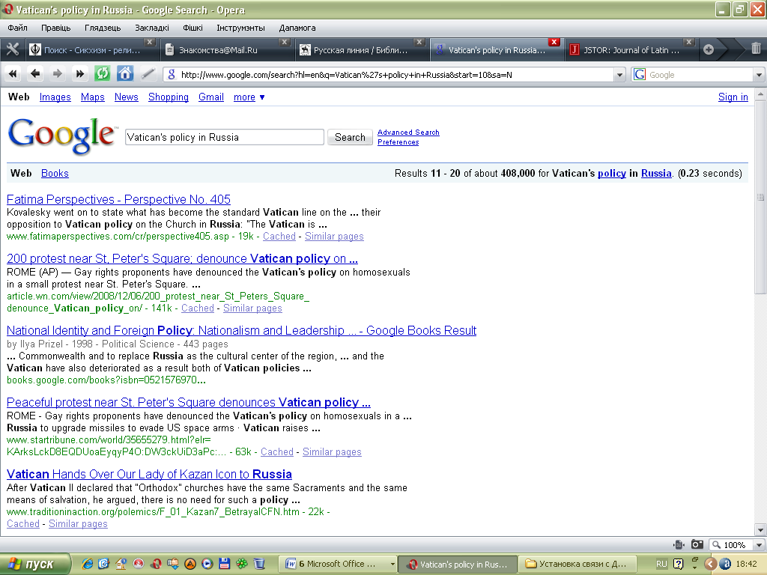

рисунок 1.Поиск информации по заданным критериям в поисковой системе Google.

Перейдём теперь к поиску информации в электронных библиотеках. Попробуем ввести тот же самый критерий, что и для поисковой системы Google (Vatican’s policy in Russia) на сайте библиотеки Конгресса США. Как видим на рисунке 2, автор получил результат с 500 единицами формально отвечающими критериям поиска. Точное количество запрашиваемых источников покажет уже дальнейшее детальное рассмотрение предложенных ссылок.

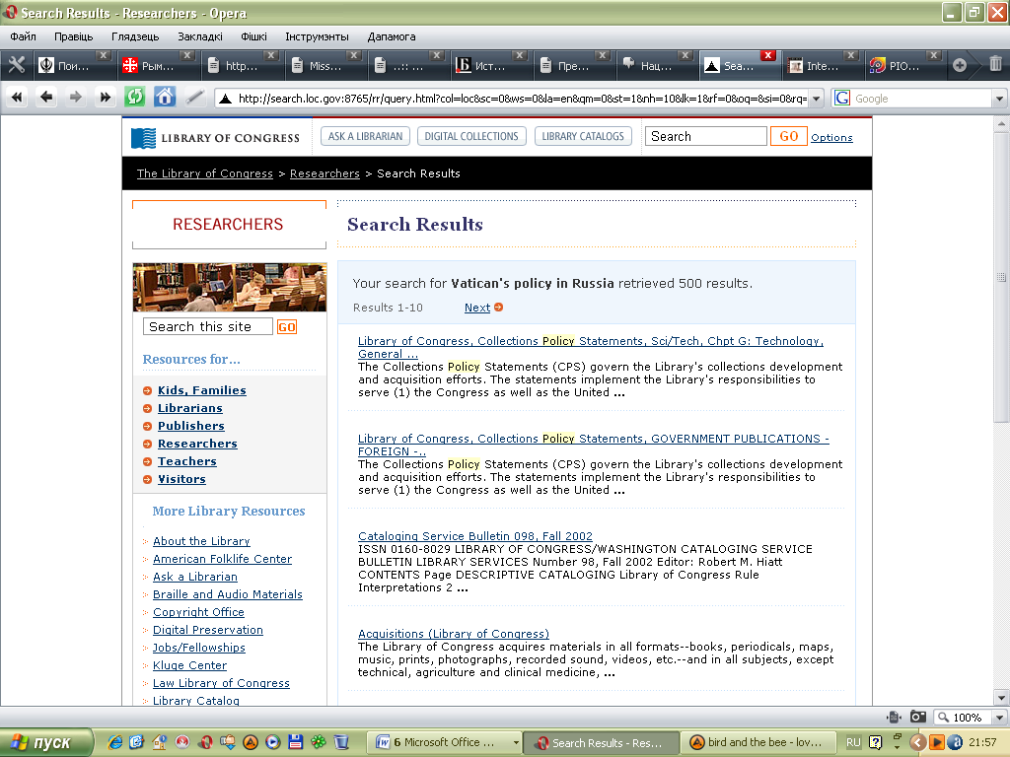

рисунок 2.Поиск информации по заданным критериям в электронной библиотеке Конгресса США.

Для контраста продемонстрируем пример о том, что не всегда поиск в электронной библиотеке оканчивается успехом. На сайте Польской цифровой библиотеки www.wbc.poznan//dlibra введём критерий поиска «Modern Vatican politics» и выберем поиск во всех БД объединения цифровых библиотек. Как показано на рисунке 3, поиск не дал абсолютно никаких результатов.

На основании последнего примера можно заключить, что, хотя поиск в электронных библиотеках удобен и позволяет получить достоверную научную информацию, однако при определении критериев поиска следует быть точным и аккуратным.

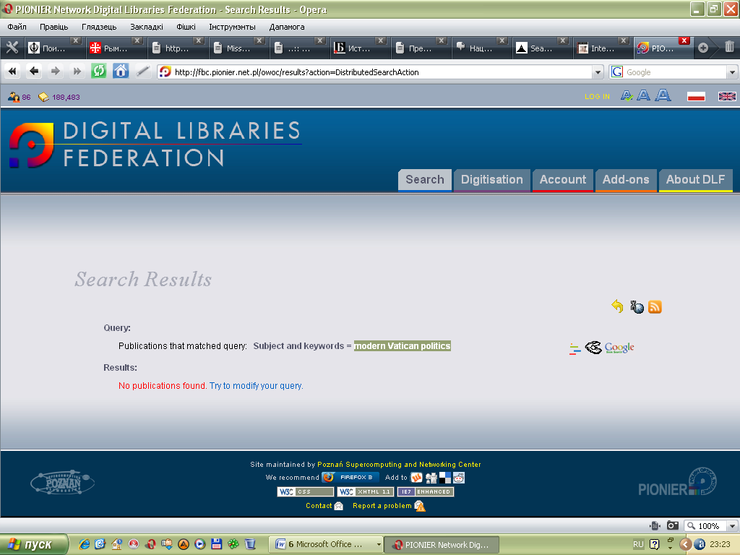

рисунок 3. Поиск информации по заданным критериям на сайте Польской цифровой библиотеки.

ГЛАВА 4. ОБСУЖДЕНИЕ ПОЛУЧЕННЫХ РЕЗУЛЬТАТОВ

Как видно из предыдущей главы найти любую информацию в Internet не составляет особого труда. Для поиска информации подойдёт любая поисковая система, которых в общем насчитывается несколько тысяч. Начинающий пользователь несомненно отдаст предпочтение подобного рода поиску, так как он прост и быстр. Однако каждый такой поиск выдаст огромное количество ссылок, выбрать из которых нужные займёт достаточно большое количество времени. К тому же подобный поиск информации зачастую грешит повторениями ссылок на одну и ту же информацию размещённую просто на разных сайтах. Следует не забывать и о том, что информация найденная таким путём часто непроверенная и вовсе ненаучная, поэтому следует быть крайне осторожными при выборе подходящих ссылок.

Для получения строго научной и достоверной информации следует пользоваться БД электронных библиотек. Они отличаются большим количеством источников и возможностью расширенного поиска конкретной информации. Однако здесь препятствием может явиться зачастую платный доступ к первоисточникам, что, однако, является гарантией качества запрашиваемой информации.

Автор данной работы пользовался обоими видами поиска в процессе получения необходимой информации и пришёл к выводу о полезности обоих путей. Первый вид поиска позволил автору найти названия необходимых монографий, которых нет в сети Internet, но можно найти в Национальной библиотеке либо заказать по межбиблиотечному абонементу. Второй же вид поиска позволил получить конкретные статьи, исследования и документы необходимые для написания магистерской диссертации.

ЗАКЛЮЧЕНИЕ

Итак, вторая глава работы носила теоретический характер и была посвящена общему анализу использования ИТ в религиоведении.

Была предпринята попытка теоретического анализа и классификации ИТ, которые можно использовать в религиоведческих исследованиях, технологий, применяемых в области создания Интернет-ресурсов религиоведческого характера, а также произведен анализ содержания и информативности некоторых наиболее популярных поисковиков.

В результате анализа сделаны следующие выводы:

- применение ИТ в области моделирования позволяет после их интерпретации делать выводы о некоторых закономерностях религиоведческой мысли;

- с помощью ИТ можно создавать религиоведческие БД;

- белорусские БД значительно отстают от российских;

- развитие мультимедийных технологий является наименее развитой областью электронных ресурсов по религиоведению;

- проанализировав несколько сайтов следует отметить, что большинство сайтов информативны и по содержанию отвечают тем задачам, которые поставлены при их создании; зачастую на сайтах преобладает текстовая информация; они имеют недостаточный объем иллюстративного материала; при создании сайтов практически не используются мультимедиа-технологии.

В практической части автором решена задача создания презентации на тему своей магистерской диссертации и создания собственного действующего сайта в Internet.

СПИСОК ЛИТЕРАТУРЫ К РЕФЕРАТУ

- Глинский. Б. А. "Моделирование как метод научного исследования" - М., 2000.
- Железко, Б.А., Морозевич А.Н. Информационно-аналитические системы поддержки принятия решений. – Мн.: НИУ, 1999. – 467 с.
- Информатика для гуманитариев: Учеб. пособие/ под ред. Л.И. Бородкина и И.М. Гарсковой. – М.: Изд-во УРАО, 1997. – 220 с.
- Основы информатики: Учеб. пособие / А.Н.Морозевич, Н.Н.Говядинова, В.Г.Левашенко и др. / Под. ред. А.Н.Морозевича. – Мн.: Новое знание, 2003. – 431 с.
- Философский словарь / под ред. М.Т. Фролова. – М: Политическая литература, 1986.
- http://www.universalinternetlibrary.ru/. – Дата доступа: 06.11.2008.
- http://www.auditorium.ru/. – Дата доступа: 12.10.2008.

ПРЕДМЕТНЫЙ УКАЗАТЕЛЬ К РЕФЕРАТУ

I
Internet, 25
M
Mozilla, 11
O
Opera, 11
И
Информационная технология, 4
К
Компьютерная революция, 4
С
СССР, 6

ИНТЕРНЕТ-РЕСУРСЫ В ПРЕДМЕТНОЙ ОБЛАСТИ ИССЛЕДОВАНИЯ
- http://www.lib.ru/HRISTIAN/ - сайт христианской и библейской литературы. Предоставляет возможность пользоваться текстами богословов разных вероисповеданий. Главной ценностью данного сайта является список гиперссылок на другие сайты по христианской тематике.
- http://www.loc.gov/index.html - сайт на английском языке, считается элитным сайтом, где можно найти информацию на историческую и философскую тематику. С помощью умело составленного каталога библиотеки можно быстро найти исследования по различным областям науки.
- http://www.standrews.ru – сайт Библейско-Богословского Института святого апостола Андрея. Содержит довольно неплохую электронную библиотеку, в которой можно найти множество современных произведений религиозно-философской тематики.
- http://www.vaticanlibrary.va – сайт библиотеки Ватикана. Богат различными интересными статьями, научными обзорами и документами. Единственная проблема с непонятной системой регистрации и получения доступа.
- http://www.loc.gov – сайт библиотеки Конгресса США. Отличается широким разнообразием выбора ресурсов и лёгкостью поиска.
- http://www.orthodoxlogos.com – самый большой зарубежный книжный интернет магазин православных изданий. Отличается огромным выбором литературы самых различных авторов. Много литературы посвящено православно-католическому диалогу. Большое количество тематических разделов. Ресурс платный.
- .http://ru.wikisource.org - сайт свободной сетевой библиотеки, содержащий около 20000 статей, сгруппированных по определенным категориям и областям знаний, в том числе по истории. В рубрике «документы по времени создания» можно найти некоторые исторические документы начала ХХ века. Однако нужно быть осторожным при выборе информации, так как она не всегда полностью достоверна.
- http://www.rusoir.ru - сайт Российского объединения исследователей религии, содержит ссылки на сайты религиозных организаций, где можно более полно познакомиться с их историей, современным состоянием и деятельностью. На сайте размещены электронные версии изданий, посвященных теме свободы совести в России в ретроспективе.
- http://www.bogoslov.ru - научный богословский портал. На сайте размещено множество исследовательских и аналитических статей, как по богословским дисциплинам, так и по общеобразовательным. Сайт хорошо оформлен и удобен в использовании.
- http://www.church.by – официальный портал Белорусской Православной Церкви, где можно найти краткий исторический очерк истории Православной Церкви на Беларуси.
- http://www.catholic.by – сайт Римо-католического Церкви в Беларуси. Давно существует и часто обновляется. Содержит много полезной информации и ссылки на католические белорусские журналы. Минусом является слабое освещение истории Католической Церкви в Беларуси.

ДЕЙСТВУЮЩИЙ ЛИЧНЫЙ САЙТ В WWW

http://www.miseducation.narod.ru

ГРАФ НАУЧНЫХ ИНТЕРЕСОВ

магистранта Института теологии БГУ Паницкова Дениса Владимировича

Специальность - религиоведение, философская антропология,

философия культуры
Смежные специальности | Основная специальность | Сопутствующие
  22.00.06 «Социология культуры, духовной жизни»
  1.Социокультурные институты общества.
  2. Факторы и механизмы социокультурной, этнонациональной, конфессиональной идентификации в обществе.
  24.00.01 «Теория и история культуры»
  1. Этноконфессиональные и социокультурные процессы на территории Беларуси.
  2. История конфессий, вольнодумства и атеизма в Центрально-Восточной Европе.
  09.00.13 «Религиоведение, философская антропология, философия культуры»
  1.Теоретические и методологические проблемы анализа культурно-исторического процесса, многообразных культурных феноменов.
  2. История возникновения и развития религий, специфика их функционирования в современном мире.
  19.00.01 «Общая психология, психология личности, истории»
  1. Религия как социально-психологический феномен.

ПРЕЗЕНТАЦИЯ МАГИСТЕРСКОЙ ДИССЕРТАЦИИ

http://www.miseducation.narod.ru/presentation.ppt

СПИСОК ЛИТЕРАТУРЫ К ВЫПУСКНОЙ РАБОТЕ
- Буза М.К. Работа в Интернете: Учебное пособие для студентов гуманитарных факультетов БГУ/ Буза М.К., Певзнер Л.В., Сакович В.Ю. – Мн.: БГУ, 2004. – 121 с.
- Быстро и легко создаем, программируем, шлифуем и раскручиваем web-сайт. Учебн. пособ. – М., 2003. – 432с .
- Гарнаев, А.Ю. Excel, VBA, Internet. – СПб.: БХВ-Петербург, 2002. – 234 с.
- Егоренков, А.А. Самоучитель работы на компьютере: Windows ХР, Microsoft Office 2000 / А.А. Егоренков, И.М. Егоренкова. – Москва: Лист Нью, 2003. – 576 с.
- Коржинский, С. Самоучитель работы на компьютере. – М.: ТК Велби, 2003. – 368 с.
- Муртазин, Э.В. Internet. – М.: ДМК-Пресс, 2002. – 542 с.
- Олейников М. Internet для всех. – М.: Познавательная книга плюс, 2000. – 656 с.
- Храмцов П.Б. Лабиринт Internet. Практическое руководство. – М.: «ЭЛЕКТРОНИНФОРФМ», 1996. – 256 с. 200% самоучитель Интернета и компьютера / Под ред. М.П. Левина. – М.: Технолоджи, 2004. – 480 с.

ПРИЛОЖЕНИЕ

